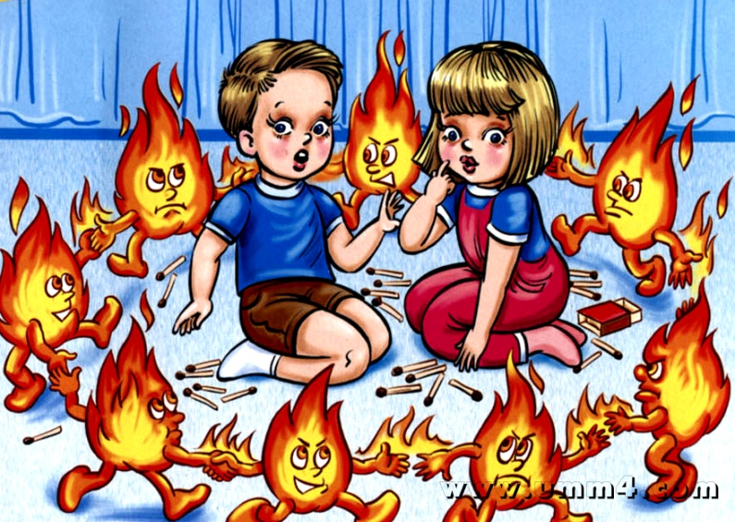

Консультация для родителей на тему: «Дети и огонь»

Большинство несчастных случаев с детьми можно предотвратить, предвидя всё, что может сделать ребёнок, создав необходимые условия для безопасной жизнедеятельности. В рамках общественного дошкольного воспитания невозможно решить весь круг проблем, связанных с безопасностью ребёнка, поэтому большая роль в этом вопросе принадлежит родителям. Сила и стойкость семейных воздействий связана с тем, что они постоянны и длительны, повторяются в самых разнообразных жизненных ситуациях. В семье имеются объективные возможности включения детей в бытовую хозяйственную деятельность, где и приобретаются навыки безопасности. Детям очень нравится повторять действия взрослых – это помогает им самим почувствовать себя взрослыми.
Почему-то притягательной силой обладает для детей огонь. Наблюдая за тем, как пользуются огнём старшие – зажигают газовую плиту, разводят огонь в печи, сжигают мусор, -дети хотят, чтобы и им дали попробовать, скажем, разжечь костёр или зажечь спичку.
Если поблизости случается пожар, ребёнка так и тянет пойти посмотреть на огонь, поэтому очень важно, чтобы дети запомнили с малых лет: с огнём шутки плохи, так как он легко может выйти из-под контроля и стать по-настоящему опасным. Маленьким детям нельзя играть с зажигалкой и спичками: от одной выпавшей из рук зажжённой спички или вспыхнувшего коробка произойдёт пожар, который охватит ковёр, занавеску, мебель и, наконец, всю квартиру, а испугавшийся ребёнок просто убежит. Вот почему в руках маленьких детей огонь особенно опасен.
Когда ребёнка старшего дошкольного возраста учат обращаться с огнём или когда он просто стоит у зажжённой плиты, рядом обязательно должен быть кто-нибудь из старших и внимательно наблюдать за ним, чтобы не случилось беды.
Надо помнить, что причиной пожара могут стать не только детские шалости со спичками, зажигалками, свечами, но и неисправная электропроводка, не выключенный из электрической сети электроприбор (чайник, утюг, фен, телевизор).
Электрический ток, заставляющий работать приборы, - наш помощник, но он может быть опасным и даже вызвать пожар. Запах горелой резины, дымящийся проводок, нагревающиеся при работе розетка и вилка, проскакивание искры при включении и выключении вилки из розетки – всё это может привести к пожару.
Вот некоторые правила, которые надо соблюдать:
- Уходя из дома, закройте газовые конфорки, выключите из розеток все электроприборы, погасите свет.
- Не пользуйтесь неисправными электроприборами и проводкой.
- Вставьте заглушки в розетки.
- Не накрывайте лампы и светильники тканью или бумагой.
- Не разрешайте детям играть возле новогодней ёлки с петардами, бенгальскими огнями, хлопушками.
- Устраивайте фейерверки на улице подальше от жилых домов.
- Не храните на кухне легковоспламеняющиеся жидкости (бензин, керосин, лаки, краски, ацетон, спирт, жидкие масла). Их следует хранить в специальных бутылках или банках в металлическом шкафчике и подальше от огня.
- Если в доме есть печка, то вечером, перед сном, погасите огонь полностью.
- Не сушите бельё над газовой плитой.
Между педагогами и родителями должно быть полное взаимопонимание, так как разные требования, предъявляемые детям в дошкольном учреждении и дома, могут вызвать у них растерянность, обиду или даже агрессивность.
С помощью игры воспитатели предлагают детям следующий алгоритм поведения:
Если в доме что-то загорелось —
быстро уйти или выбежать из комнаты или квартиры, рассказать об этом взрослым и просить их позвонить по телефону « 01», маме на работу;
позвонить из телефона-автомата по телефону «01» и сказать, что в доме пожар, при этом обязательно надо назвать свой домашний адрес.
Если в квартире много дыма —
низко пригнувшись, двигаться к двери, прикрывая нос и рот мокрым платком, полотенцем; загорелась одежда - падать и, катаясь, сбивать огонь.
Родители должны научить детей пользоваться настоящим телефоном. Это умение может возникнуть и закрепиться в процессе специального тренинга, при этом родители не должны забывать о профилактике ложных вызовов.

